***De grijs tonige wijnfles.***

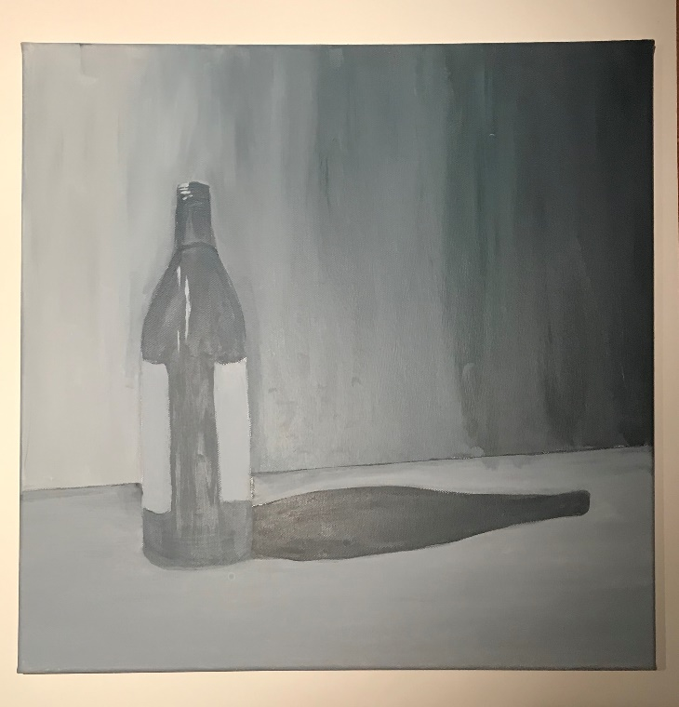

1. kleur: grisaille, er zijn geen natuurlijke kleuren.

2. vorm: meetkundige vorm

3. ruimte: 2D, perspectief, formaat 50cm/50cm

4. licht: De lichtinval komt van linksboven, daardoor is het rechts bovenaan donkerder.

5. materie: glas

6. contrast: licht/donker

7. compositie: statisch

8. materiaalgebruik: papier, schilderdoek, penselen, potlood, gom, verf

9. beeldende techniek: schilderen